**Tarea para BD05. Víctor Visús García**

1. Inserta un registro nuevo en la tabla PROFESORADO utilizando la herramienta gráfica de sqldeveloper o la propia que ofrece Oracle Database Express. Los datos deben ser los siguientes:

* Codigo: 1
* Nombre: ANA
* Apellidos: ANERO GONZALEZ
* DNI: 58328033X
* Especialidad: MATEMATICAS
* Fecha_Nac: 22/02/1972
* Antiguedad: 9

Debes entregar una captura de pantalla de la ventana en la que estás introduciendo los datos, justo antes de pulsar el botón para guardarlos.

**RESPUESTA**

**Antes de confirmar cambios**

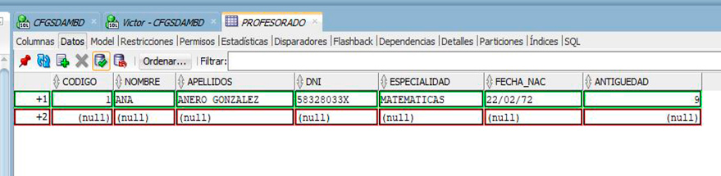

**Después de confirmar cambios**

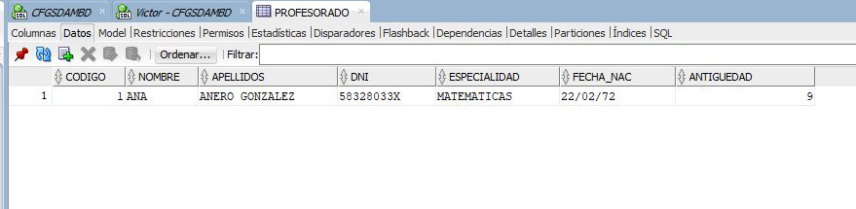

1. Inserta varios registros más en la tabla PROFESORADO utilizando sentencias SQL. En la entrega de la tarea debes copiar las sentencias que has utilizado. Los registros MÍNIMOS QUE deben ser insertados son los siguientes:

**Tabla PROFESORADO**

|  |  |  |  |  |  |  |
| --- | --- | --- | --- | --- | --- | --- |
| **Codigo** | **Nombre** | **Apellidos** | **DNI** | **Especialidad** | **Fecha_Nac** | **Antiguedad** |
| **2** | NEREA | FABRE BERDUN | 51083099F | TECNOLOGIA | 31/03/1975 | 4 |
| **3** | JAVIER | JIMENEZ HERNANDO |  | LENGUA | 04/05/1969 |  |
| **4** | BELEN | FERNANDEZ MARTINEZ | 19964324W | INGLES | 22/06/1973 | 2 |
| **5** | JAVIER | ANERO PAYAN |  | INFORMATICA | 31/05/1985 | 12 |

Los datos que aparecen en blanco no deben utilizarse en las sentencias.

**RESPUESTA**

**Sentencias SQL:**

INSERT INTO profesorado (codigo, nombre, apellidos, dni, especialidad, fecha_nac, antiguedad) VALUES (2, 'NEREA', 'FABRE BERDUN', '51083099F', 'TECNOLOGIA', '31/03/1975',4);

INSERT INTO profesorado (codigo, nombre, apellidos, especialidad, fecha_nac) VALUES (3, 'JAVIER', 'JIMENEZ HERNANDO', 'LENGUA', '04/05/1969');

INSERT INTO profesorado (codigo, nombre, apellidos, dni, especialidad, fecha_nac, antiguedad) VALUES (4, 'BELEN', 'FERNANDEZ MARTINEZ', '19964324W', 'INGLES', '22/06/1973',2);

INSERT INTO profesorado (codigo, nombre, apellidos, especialidad, fecha_nac, antiguedad) VALUES (5, 'JAVIER', 'ANERO PAYAN', 'INFORMATICA', '31/05/1985',12);

**Resultado después de haber ejecutado las sentencias y de haber hecho un:**

SELECT * FROM profesorado;

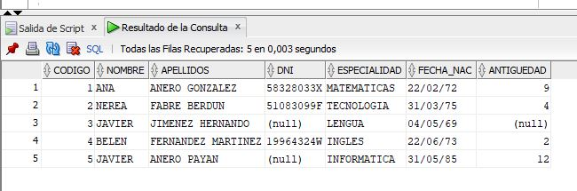

***HA TENER EN CUENTA QUE APARECE EL REGISTRO AÑADIDO EN EL EJERCICIO ANTERIOR: “ANA ANERO”***

1. Modifica los registros de la tabla CURSOS para asignar a cada curso un profesor o profesora. Utiliza para ello la herramienta gráfica, entregando con la tarea una captura de pantalla de la pestaña Datos de esa tabla, donde se aprecien todos los cambios que has realizado. El profesorado que debes asignar a cada curso es:

**Tabla CURSOS**

|  |  |
| --- | --- |
| **Codigo** | **Cod_Profe** |
| **1** | **4** |
| **2** | **2** |
| **3** | **2** |
| **4** | **1** |
| **5** | **1** |
| **6** | **3** |

**RESPUESTA**

**Antes de confirmar cambios**

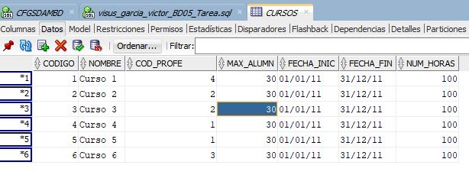

**Cambios confirmados**

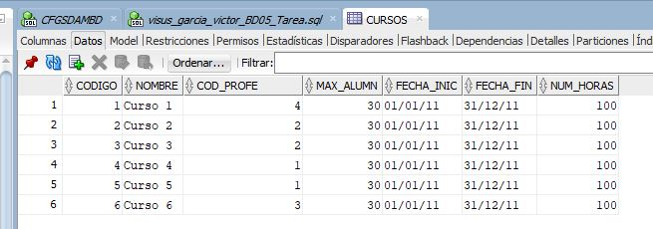

1. Modifica el registro de la profesora "BELEN", usando sentencias SQL, y cambia su fecha de nacimiento a "22/06/1974" y la antigüedad a 4. En la entrega de la tarea debes copiar la sentencia que has utilizado.

**RESPUESTA**

**Consulta SQL**

UPDATE profesorado SET fecha_nac = '22/06/1974', antiguedad = 4

WHERE UPPER(nombre) = 'BELEN';

1. Modifica las antigüedades de todos los profesores y profesoras incrementando en 3 años las antigüedades actuales. Debes hacerlo usando una sola sentencia SQL que debes copiar para la entrega de la tarea.

**RESPUESTA**

**Consulta SQL**

UPDATE profesorado SET antiguedad = (COALESCE(antiguedad,0) + 3);

*Hago uso de la función SQL COALESCE para que evalúe si alguno de los valores de la propiedad indicada es NULL, si es así, establece su valor en 0 para poder sumarle la cantidad indicada*

1. Elimina, de la tabla CURSOS, el registro del curso que tiene el código 6. Debes realizar esta acción desde la herramienta gráfica. Debes entregar una captura de pantalla de la ventana en la que vas a borrar el registro, justo antes de pulsar el botón Aceptar para confirmar el borrado.

**RESPUESTA**

**Antes de confirmar cambios**

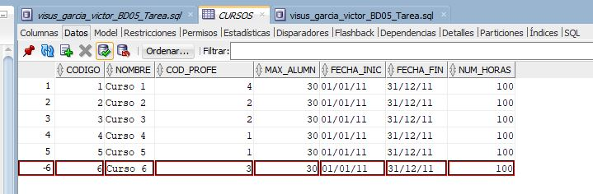

**Cambios confirmados**

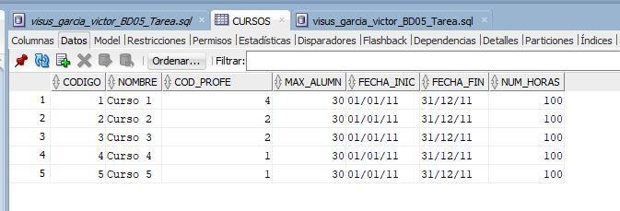

1. Elimina, de la tabla ALUMNADO, aquellos registros asociados al curso con código 3. Debes hacerlo usando una sola sentencia SQL que debes copiar para la entrega de la tarea.

**RESPUESTA**

**Consulta SQL**

DELETE FROM alumnado WHERE cod_curso = 3;

1. Inserta los registros de la tabla ALUMNADO_NUEVO en la tabla ALUMNADO. Debes hacerlo usando una sola sentencia SQL que debes copiar para la entrega de la tarea.

**RESPUESTA**

**Consulta SQL**

INSERT INTO alumnado (nombre, apellidos, sexo, fecha_nac)

SELECT nombre, apellidos, sexo, fecha_nac FROM alumnado_nuevo;

1. En la tabla CURSOS, actualiza el campo Max_Alumn del registro del curso con código 2, asignándole el valor correspondiente al número total de alumnos y alumnas que hay en la tabla ALUMNADO y que tienen asignado ese mismo curso.

**RESPUESTA**

**Consulta SQL**

UPDATE cursos SET max_alumn = (

SELECT COUNT(codigo) FROM alumnado WHERE cod_curso = 2

) WHERE codigo = 2;

1. Elimina de la tabla ALUMNADO todos los registros asociados a los cursos que imparte la profesora cuyo nombre es "NURIA".

**RESPUESTA**

**Consulta SQL**

DELETE FROM alumnado WHERE cod_curso IN (

SELECT c.codigo FROM cursos c, profesorado p

WHERE c.cod_profe = p.codigo AND p.nombre = 'NURIA');